**Documentação de um Produto de Software**

Autores: Tamires Bacelar e Carlos Eduardo Serpa

**ÍNDICE**

1.Introdução ao Documento.......................................................................... 03

* 1. Objetivo do Documento...................................................................
  2. Escopo do Produto............................................................................
     1. Nome do Produto............................................................................
     2. Missão do Produto..........................................................................
     3. Benefícios do Produto.....................................................................

2.Descrição Geral do Produto ....................................................................... 04

3. Requisitos ...................................................................................................05

3.1 Requisitos funcionais............................................................................

3.1.1 Diagramas de casos de uso...............................................................

3.1.2 Descrição dos Casos de uso ..............................................................

3.2 Requisitos não funcionais.....................................................................

4. Diagrama de Classe.....................................................................................15

5. Diagrama de Sequência e Atividade de apenas um caso de uso..............16

6. Matriz de Rastreamento dos requisitos....................................................18

7. Protótipo....................................................................................................19

1.Introdução ao Documento

1.1Objetivo do Documento

Com a crise econômica causada pela pandemia do covid-19 foi visível o aumento das demandas e tratativas dificultando assim o setor administrativo seja por fadiga dos funcionários em manter o bom funcionamento. Tal fato veio se destacar a carência de funcionalidade dos sistemas de software, a partir disso foi notado a necessidade de contratação de uma empresa de desenvolvimento de software para auxiliar na gerência das matriculas e das finanças.

Conforme os motivos, iremos desenvolver uma interface web ( site) para auxiliar na automatização do processo de matrícula para as modalidades ofertadas pela faculdade Unifametro, assim facilitando o seu uso . O Sistema é composto por um conjunto de requisitos que englobam: gerenciamento de tarifas para o uso melhor da plataforma, cadastro de cliente/alunos se cadastrar ou solicitar as atividades que deseja praticar, nela também haverá opção de pagamentos, cadastro de profissional, mudança das modalidades entre outros. O gerente terá acesso as atividades, horários e o instrutor do aluno. O Sistema terá métodos ágeis que se têm destacado nesse contexto de mudanças, oferecendo respostas rápidas a esse novo ambiente de desenvolvimento, onde os requisitos são mutáveis, não estão totalmente claros ou não são totalmente esclarecidos; mas exige-se a de entrega do produto com valor tangível.

A utilização da metodologia Scrum está crescendo muito ultimamente no mundo de desenvolvimento de software. Isto, por ser uma metodologia empírica, adaptativa, inovadora, usada no desenvolvimento de sistemas de modo incremental, onde os requisitos podem sofrer mudanças durante o processo de fabricação do produto. É uma metodologia com o foco no gerenciamento da equipe, preocupada na organização dos processos, no modo como as atividades devem ser executadas, deixando a cargo dos participantes do projeto escolher a melhor maneira de concluir com sucesso essas etapas.

* 1. Escopo do Produto
     1. Nome do Produto

A aplicação web/Site é chamada “HealthTech”.

Os elementos principais através de interface web/Site estarão acessíveis aos seguintes processos: Cadastro; Matricula: tendo a disponibilidade de mudança de atividades ou horários; Acesso a atividades; Plano de Treino; Horário de aula de cada profissional; Modalidades com dias e horários disponíveis; Cadastro para modalidade com manifestação; Aluno poderá gerar pagamento por cartão, boleto e pix mensalmente ou solicitar segunda via; o Gerente terá acesso a realizar matriculas ou cancelamento de matricula, assim como gerar relatório no final do dia contendo matriculas realizadas, canceladas ou pendentes , como também o número de atividades esportivas disponíveis, e o movimento mensal; Verificação de Atrasos de pagamentos; Geração de Relatórios; Gerenciar Pagamentos;

* + 1. Missão do Produto

Certificar que o produto é ofertar mais funcionalidade e uma melhor praticidade ao cliente e a empresa, assim tendo um melhor gerenciamento e controle financeiro para os demais para academia.

Definir um modelo de desenvolvimento de software que seja passível de automação a fim de aumentar as chances de finalização do software, do desenvolvimento sobreviver `a rotação dos integrantes da equipe e ser partilhável com clientes.

* + 1. Benefícios

O produto citado tem vários proveitos já informado, com a melhor usabilidade a funcionalidade, uma das vantagens é o aluno estar em qualquer lugar e ter acesso diariamente a plataforma podendo gerenciar suas atividades já cadastradas ou esperar uma vaga após sua manifestação, gerenciar seu horário e data com mais precisão.

2.Descrição Geral do Produto

O atual projeto tem como intuito realizar uma praticidade e organização para a empresa e os seus clientes/alunos da mesmo , a plataforma disponibiliza os elementos principais através de interface web/Site estarão acessíveis aos seguintes processos: Cadastro; Matricula: tendo a disponibilidade de mudança de atividades ou horários; Acesso a atividades; Plano de Treino; Horário de aula de cada profissional; Modalidades com dias e horários disponíveis; Cadastro para modalidade com manifestação; Aluno poderá gerar pagamento por cartão, boleto e pix mensalmente ou solicitar segunda via; o Gerente terá acesso a realizar matriculas ou cancelamento de matricula, assim como gerar relatório no final do dia contendo matriculas realizadas, canceladas ou pendentes , como também o número de atividades esportivas disponíveis, e o movimento mensal . Assim como pratica com a construção de um protótipo. Ao final pretende-se concluir a perquisição, e mostrar as perspectivas de aplicação das tecnologias aqui estudadas.

Para atingir-se o objetivo principal é fundamental que se atinja os seguintes objetivos:

• levantar os modelos de desenvolvimento de software mais utilizados no mercado;

• averiguar quais procedimentos são fundamentais em cada modelo;

• inferir quais destes procedimentos são aderentes ao desenvolvimento de software no contexto dos pequenos grupos de pesquisa;

• propor um modelo de desenvolvimento de software aderente ao contexto previsto;

• validar o modelo proposto aplicando-o dentro de um pequeno projeto para averiguar os custos de implementação do modelo;

3. Requisitos

3.1 Requisitos funcionais

|  |  |
| --- | --- |
| **RF-01:** Cadastrar usuários | Prioridade: **Essencial** |

Prioridade: Essencial

O software deve permitir o cadastro de todos os usuários do sistema. São eles:

* Aluno
* Professor
* Funcionário Administrativo

O cadastro deverá conter as seguintes informações referentes ao usuário:

* Número de identificação único referente à matrícula do usuário.
* Nome completo.
* Data de nascimento.
* Data do cadastro.
* Sexo (masculino ou feminino).
* Endereço (País, Cidade, bairro, logradouro, CEP).
* Telefones para contato.
* Nome do responsável pela criação do cadastro.
* Altura (Apenas Alunos).
* Peso (Apenas Alunos).
* Medidas corporais (Apenas Alunos).
* Índice de massa corporal(Apenas Alunos).
* Nome do professor responsável pelo treinamento do usuário (Apenas Alunos).
* Documento CREF (Apenas Professores).
* Função (Apenas Funcionários Administrativos).
* Cronograma de Trabalho (Apenas Funcionários Administrativos e Professores)

No cadastro deverá ser informado o ‘status’ do usuário “Aluno”, que é definido como:

* Ativo: quando o usuário frequenta regularmente a academia.
* Inativo: quando o usuário não renovou sua matrícula, deixou de comparecer a academia por um período superior a 60 dias ou contém débitos com a administração.

Obs.: Na criação de um novo cadastro o aluno receberá automaticamente o status ‘Ativo’.

O usuário deve ter um login único no sistema, que será fornecido após a conclusão do cadastro, e uma senha definida por ele.

|  |  |
| --- | --- |
| **RF-02:** Cadastrar exercícios | Prioridade: **Essencial** |

Prioridade: Essencial

O software deve permitir o cadastro de exercícios.

* Deve ser informado o nome do exercício para o cadastro.

1. O cadastro deve conter os grupos(s) muscular(es) trabalhado pelo exercício.
2. Cada exercício terá um código identificador.
3. Cada exercício pode ter um ou mais aparelhos vinculados à sua atividade.

* Os exercícios devem ser vinculados a grupos musculares pré-definidos.
* O software deve exibir os possíveis exercícios para montagem do treinamento, de acordo com grupo muscular vinculado.

|  |  |
| --- | --- |
| **RF-03**: Cadastrar modalidades | Prioridade: **Essencial** |

Prioridade: Essencial

O software deve permitir o cadastro das modalidades.

1. Cada modalidade tem um valor baseado.

2. Cada modalidade tem seu horário na Academia.

3. Cada modalidade tem seu tipo de atividades.

4. O cadastro deve conter os grupos(s) trabalhado pela modalidade.

5. Cada modalidade terá um código identificador.

6. Cada modalidade pode ter um ou mais aparelhos vinculados à sua atividade.

* As modalidades devem ser vinculadas a grupos musculares pré-definidos.
* O software deve exibir as possíveis modalidades para montagem dos exercícios, de acordo com grupo vinculado.

|  |  |
| --- | --- |
| **RF-04:** Incluir/Excluir exercícios | Prioridade: **Essencial** |

O software deve permitir a inclusão e exclusão de um ou mais exercícios.

Obs.: O cadastro de novos exercícios deve ser feito pelos professores ou por outros funcionários, porém com a orientação do professor.

|  |  |
| --- | --- |
| **RF-05:** Visualizar Modalidades disponíveis | Prioridade: **Essencial** |
| **RF-06:** Visualizar Horários disponíveis de cada profissional | Prioridade: **Essencial** |
| **RF-07:** Armazenar histórico de matricula de cada aluno | Prioridade: **Essencial** |

O sistema deve armazenar todas as informações referentes aos exercícios realizados pelo aluno, para consulta e acompanhamento, sendo elas:

1. Os grupos de treinamento do aluno
2. Treinos realizados pelo aluno
3. Séries de exercícios em cada treino
4. Aparelhos utilizados em cada exercício
5. Pesos utilizados em cada aparelho
6. Medidas do aluno;
7. O último grupo de exercício trabalhado pelo aluno

|  |  |
| --- | --- |
| **RF-08:** Visualizar informações | Prioridade: **Importante** |

O sistema deve permitir que o usuário e seu professor visualizem:

1. Os treinos atribuídos ao aluno;
2. Os exercícios vinculados ao treino;
3. As séries realizadas em cada exercício
4. Os aparelhos utilizados em cada exercício
5. Histórico dos pesos utilizados em cada aparelho de um determinado treino
6. Histórico das medidas do aluno

|  |  |
| --- | --- |
| **RF-09:** Gerar Documento para Impressão | Prioridade: **Importante** |

O sistema deve permitir a impressão do treino a ser realizado pelo usuário:

1. Grupo de exercício de um determinado dia;
2. Treinos a serem realizados semanalmente, divididos através dos dias que o usuário pratica atividade física;

|  |  |
| --- | --- |
| **RF-10:** Cadastrar Treinamento | Prioridade: **Essencial** |

O sistema deverá permitir:

1. O cadastro do Grupo de exercícios, contendo:

* + - Nome
    - Sigla

1. O cadastro dos Treinos para cada usuário, contendo:
   * + Nome do treino;
     + Grupo muscular trabalhado no treinamento;
     + Exercícios que compõem o treino;
     + As séries de cada exercícios;
     + Os aparelhos onde cada exercício pode ser executado
     + O peso utilizado no aparelho em cada exercício

1. O cadastro das séries:
   * + Código
     + Quantidade de repetições do exercício
     + Quantidade de repetições da série

Obs.: O cadastro de novos treinamentos deve ser feito pelos professores ou por outros funcionários, porém com a orientação do professor.

|  |  |
| --- | --- |
| **RF-11:** Visualizar Treinamento | Prioridade**: Importante** |

O software deverá gerar a ficha de treinamento do aluno, contendo:

* Os grupos de exercícios que serão trabalhados pelo aluno;
* Os treinos de cada grupo
* Os dias da semana em que serão realizados cada grupos de treinamento

|  |  |
| --- | --- |
| **RF-12**: Visualizar Pagamento | Prioridade: **Essencial** |

O software deverá gerar pagamento do aluno, contendo:

* Opção para gerar boleto
* Pagamento via cartão
* Pagamento Pix por Qrcode
* Segunda via do pagamento

|  |  |
| --- | --- |
| **RF-13:** Verificar Atrasos de Pagamento | Prioridade: **Importante** |

O software deve verificar as datas de pagamento do aluno:

* Em caso de 15 dias de atraso, adicionar 10% de multa no valor do boleto do aluno.
* Em caso de 30 dias de atraso, a matrícula do aluno é automaticamente cancelada, notificando o Aluno.

|  |  |
| --- | --- |
| **RF-14:** Alertar Sobre Atraso | Prioridade: **Importante** |

O software deve alertar para o Aluno que está em atraso o pagamento da mensalidade, impedindo o mesmo de realizar atividades.

|  |  |
| --- | --- |
| **RF-14:** Gerar Relatórios | Prioridade: **Importante** |

O software deve ser capaz de gerar relatórios sobre alterações no sistema:

* No final de cada dia, o sistema deve gerar um relatório, contendo matrículas realizas do dia, cancelamentos e vagas disponíveis.
* No final de cada mês, o sistema deve gerar um relatório, contendo movimento da filial, para avaliação de performance.

3.1.1 Diagramas de casos de uso

Aqui dividimos os Casos de Usos em 3 visões dos usuários do sistema: Funcionário Administrativo da Academia, Professor e Aluno:

OBS: Todas essas visões são após o Login(Mostrado em Prototipação) do usuário no sistema, o qual libera os devidos recursos de acordo com a “Função” daquele usuário, seja Aluno, Professor ou Funcionário Administrativo.

**- Funcionário Administrativo:**

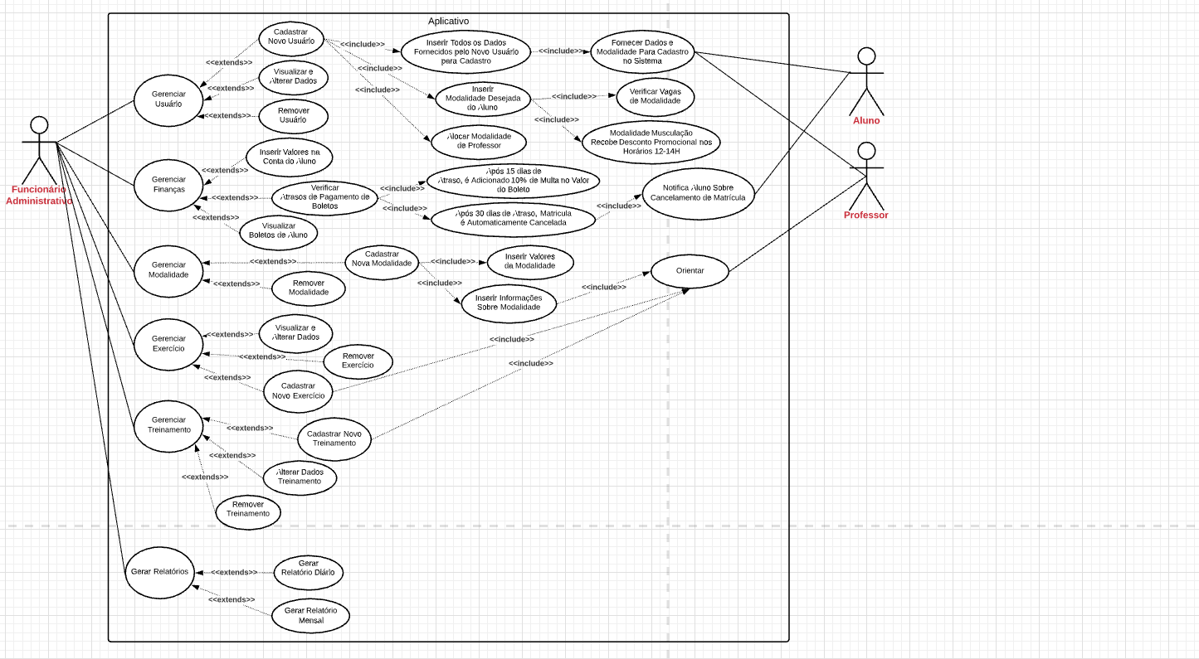

**- Aluno:**

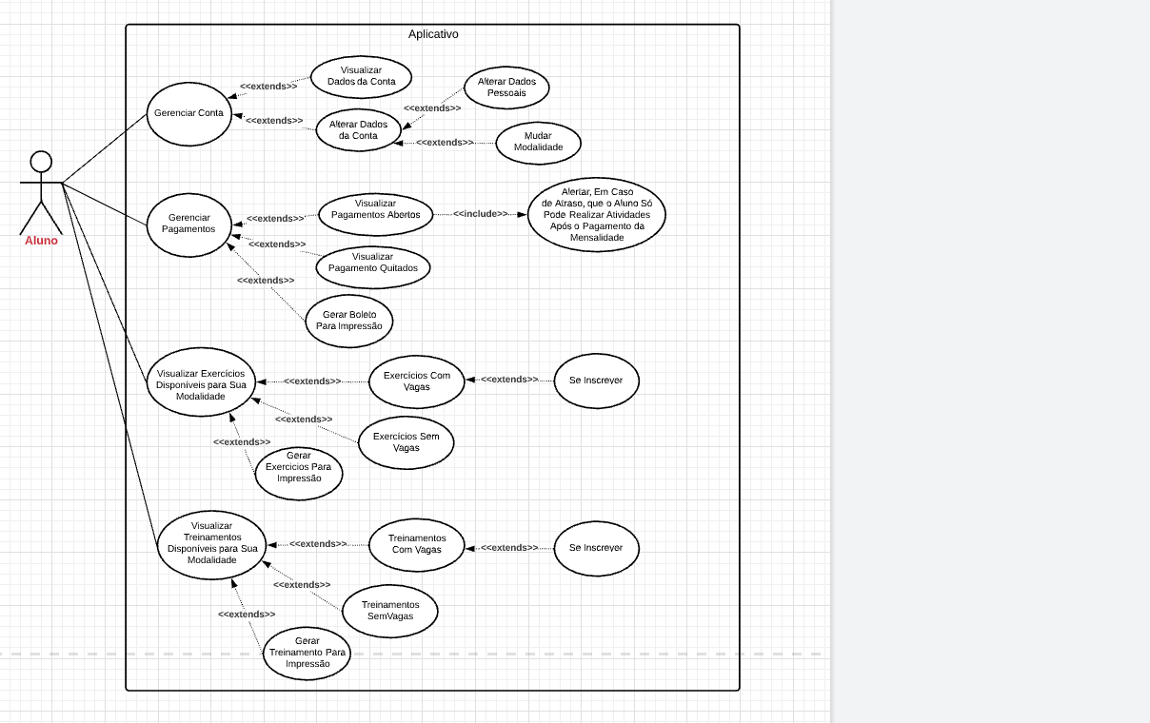

**- Professor:**

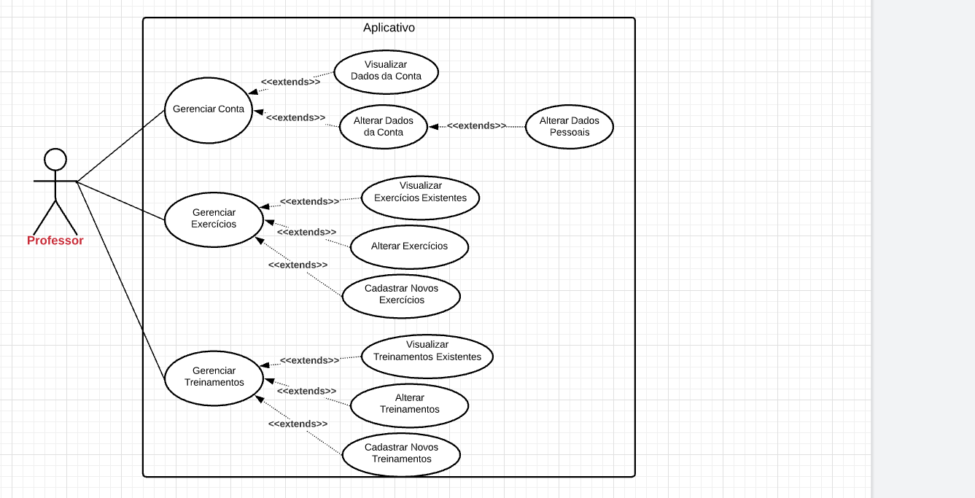

3.1.2 Descrição dos Casos de uso

**- Ator: Funcionário Administrativo**

Casos de Uso:

* Gerenciar Usuário: Aqui, o sistema permite o funcionário realizar diversas funções na gerencia de usuário, como cadastrar novos usuários (alunos, professores ou outros funcionários), os quais devem fornecer para o sistema os dados necessários para cadastro, no caso de “Aluno”, ele deve fornecer a modalidade desejada, a qual tem um valor, e no caso de “Professor” o funcionário deve alocar uma modalidade para aquele professor lecionar, além disso, existe funções de visualizar/alterar dados de usuários existentes, e também remover usuários. Com o cadastro, é gerado um login para esse usuário, com a matrícula e uma senha escolhida pelo usuário.
* Gerenciar Finanças: Nessa parte do sistema, é possível inserir os valores das mensalidades nas contas dos Alunos, para pagamentos, também o sistema realiza uma verificação automática de atrasos, o qual tem dois quesitos, em caso de 15 dias de atraso, é aplicado uma multa de 10% no boleto do aluno, e no caso de 30 dias, a matrícula do aluno é cancelada, e informado ao mesmo.
* Gerenciar Modalidade: Aqui, é possível cadastrar novas modalidades, visualizar/alterar modalidades existentes, e também excluir determinada modalidade, para o caso de cadastro de nova modalidade, deve-se inserir o valor que será cobrado pela mesma, e pedir orientações a um professor para inserir informações técnicas.
* Gerenciar Exercício: Aqui, o funcionário será capaz da mesma maneira que as modalidades, realizar cadastros, visualização, alteração e exclusão de exercícios, e no caso dos cadastros também é necessário informar a modalidade daquele exercício e pedir orientações a um professor para inserir informações técnicas.
* Gerenciar Treinamentos: Assim como nas duas funções acima, aqui também será possível cadastrar, visualizar, alterar e excluir um treinamento, o qual, necessita também para cadastro, a orientação de um professor.
* Gerar Relatórios: Assim como foi destacado no cenário enviado a nós, essa função possibilita o funcionário gerar relatórios, tanto relatórios diários, quanto mensais.

**- Ator: Aluno**

Casos de Uso:

* Gerenciar Conta: Nessa tela, o aluno pode visualizar os dados cadastrais da sua conta, tanto dados pessoais, quanto a modalidade exercida atualmente, também é possível realizar a alteração de algum dado pessoal e também mudar de modalidade, o qual interfere nos valores.
* Gerenciar Pagamentos: Aqui, o aluno será possível visualizar as suas contas pendentes, as suas contas pagas, gerar boletos para impressão, e também caso o aluno esteja em atraso no pagamento da mensalidade, é informado ao mesmo que ele está impossibilitado de realizar atividades até que realize o pagamento da pendência.
* Exercícios: Nessa aba, o aluno pode visualizar seus os exercícios que está inscrito, visualizar exercícios com vagas, se inscrever ocupando uma das vagas, visualizar os exercícios que estão sem vagas e também gerar um documento com seus exercícios escritos para impressão.
* Treinamento: Assim como a função anterior, aqui o aluno também pode visualizar os treinamentos que está inscrito, visualizar treinamentos com vagas e se inscrever, visualizar os treinamentos sem vagas e também gerar um documento com o treino inscrito para impressão.

**- Ator: Professor**

Casos de Uso:

* Gerenciar Conta: Aqui, assim como os alunos, o professor é capaz visualizar os dados de sua conta e alterar dados pessoais, em caso de alteração de modalidades, o professor deve se encaminhar para o responsável pela academia.
* Gerenciar Exercícios: Nessa aba, o professor consegue visualizar todos os exercícios existentes e suas características, alterar esses exercícios e cadastrar novos exercícios também.
* Gerenciar Treinamentos: Assim como a aba anterior, aqui o professor também consegue visualizar os treinamentos existente, alterar esses treinamentos e cadastrar novos.

3.2 Requisitos Não funcionais

**- Requisito de Usabilidade:**

O sistema deve ser de fácil uso e interação para os usuários, tantos os alunos, quanto os professores e funcionários administrativos.

**- Requisito de Confiabilidade:**

O sistema deve ter uma alta disponibilidade, pelo menos nos horários que a academia estiver em funcionamento.

**- Requisito de Eficiência:**

O sistema deve ser capaz de realizar suas funções de gerenciamento dentro de um espaço de tempo pequeno.

**- Requisito de Desenvolvimento:**

O sistema deve ser desenvolvido em linguagem Java.

**- Requisito de Segurança:**

O sistema deve ser capaz de garantir o armazenamento, integridade, autenticidade e disponibilidade dos dados inseridos dentro dele.

**- Requisito de Entrega:**

O sistema deve ser capaz de gerar relatórios sobre a academia, diariamente e mensalmente.

**- Requisito de Portabilidade:**

O sistema deve ser capaz de ser executado nas plataformas IOS e Android.

4. Diagrama de Classes:

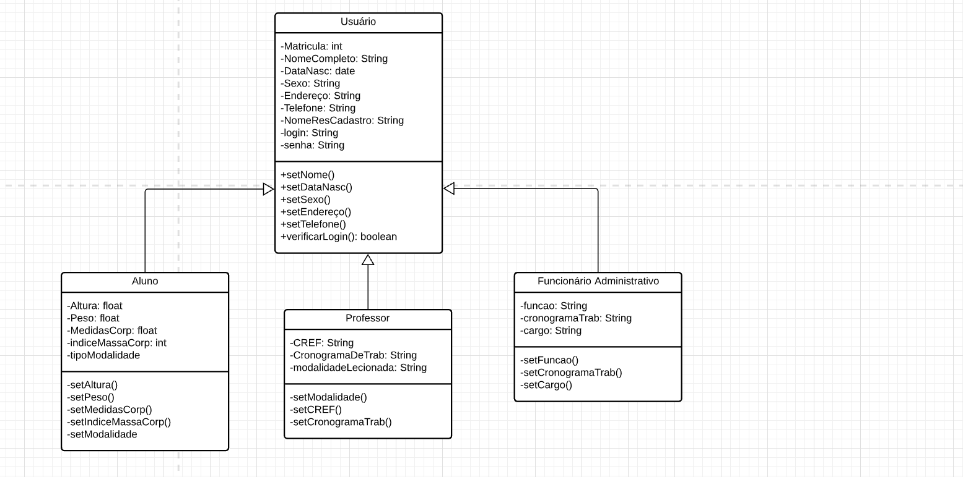

-Como visualizado acima, o sistema possui 4 classes no total, no entanto, apenas 3 delas são realmente implementadas, pois como visto existe o usuário que serve como superclasse ou classe modelo, para as suas subclasses Aluno, Professor e Funcionário por meio de herança. Em grande maioria, os métodos são set para setar valores aos atributos, também temos o método verificar login, o qual é responsável por retornar a entrada do usuário no sistema após o mesmo colocar dados de login.

5. Diagramas Sequência e Atividade:

- Caso de Uso escolhido: Cadastro de Novo Aluno.

**- Diagrama de Atividade:**

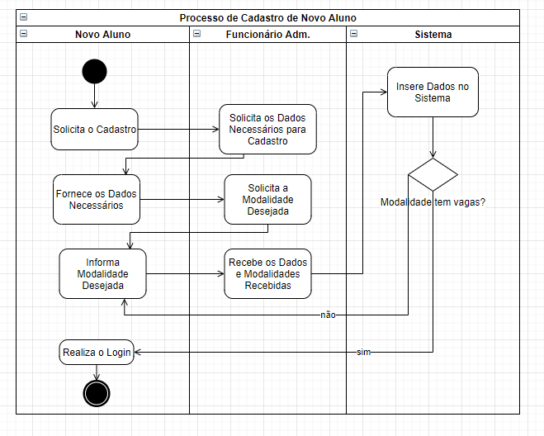

**- Diagrama de Sequência:**

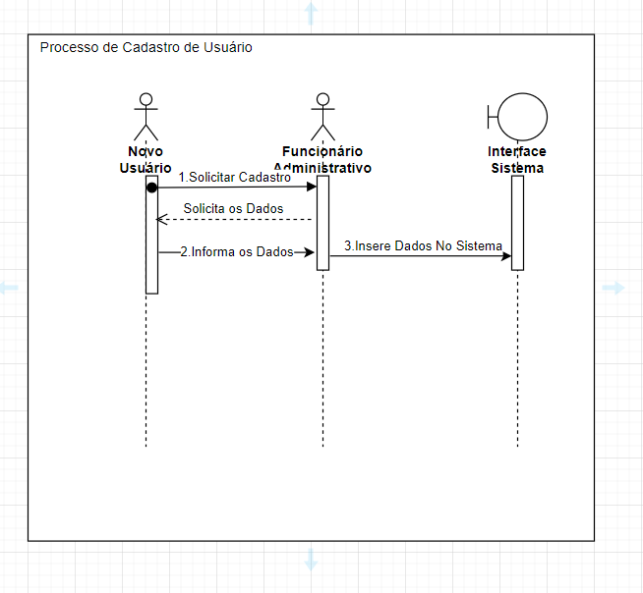

OBS: Professora, peço desculpas se caso nosso diagrama de Sequência tenha ficado errado ou simples, pois dentro todos os diagramas, foi o único que não conseguimos entender direito, e tivemos muita dificuldade na criação.

6.Matriz de Rastreamento de Requisitos:

|  |  |  |  |  |  |  |  |  |  |  |  |  |  |  |  |
| --- | --- | --- | --- | --- | --- | --- | --- | --- | --- | --- | --- | --- | --- | --- | --- |
| Requisito funcionais x Requisito funcionais | RF-01 | RF-02 | RF-03 | RF-04 | RF-05 | RF-06 | RF-07 | RF-08 | RF-09 | RF-10 | RF-11 | | RF-12 | RF-13 | RF-14 |
| RF-01 |  |  |  |  |  |  |  |  |  |  | |  |  |  |  |
| RF-02 |  |  |  |  |  |  |  |  |  |  | |  |  |  |  |
| RF-03 |  |  |  |  |  |  |  |  |  |  | |  |  |  |  |
| RF-04 |  |  |  |  |  |  |  |  |  |  | |  |  |  |  |
| RF-05 |  |  |  |  |  |  |  |  |  |  | |  |  |  |  |
| RF-06 |  |  |  |  |  |  |  |  |  |  | |  |  |  |  |
| RF-07 |  |  |  |  |  |  |  |  |  |  | |  |  |  |  |
| RF-08 |  |  |  |  |  |  |  |  |  |  | |  |  |  |  |
| RF-09 |  |  |  |  |  |  |  |  |  |  | |  |  |  |  |
| RF-10 |  |  |  |  |  |  |  |  |  |  | |  |  |  |  |
| RF-11 |  |  |  |  |  |  |  |  |  |  | |  |  |  |  |
| RF-12 |  |  |  |  |  |  |  |  |  |  | |  |  |  |  |
| RF-13 |  |  |  |  |  |  |  |  |  |  | |  |  |  |  |
| RF-14 |  |  |  |  |  |  |  |  |  |  | |  |  |  |  |

7. Protótipo:

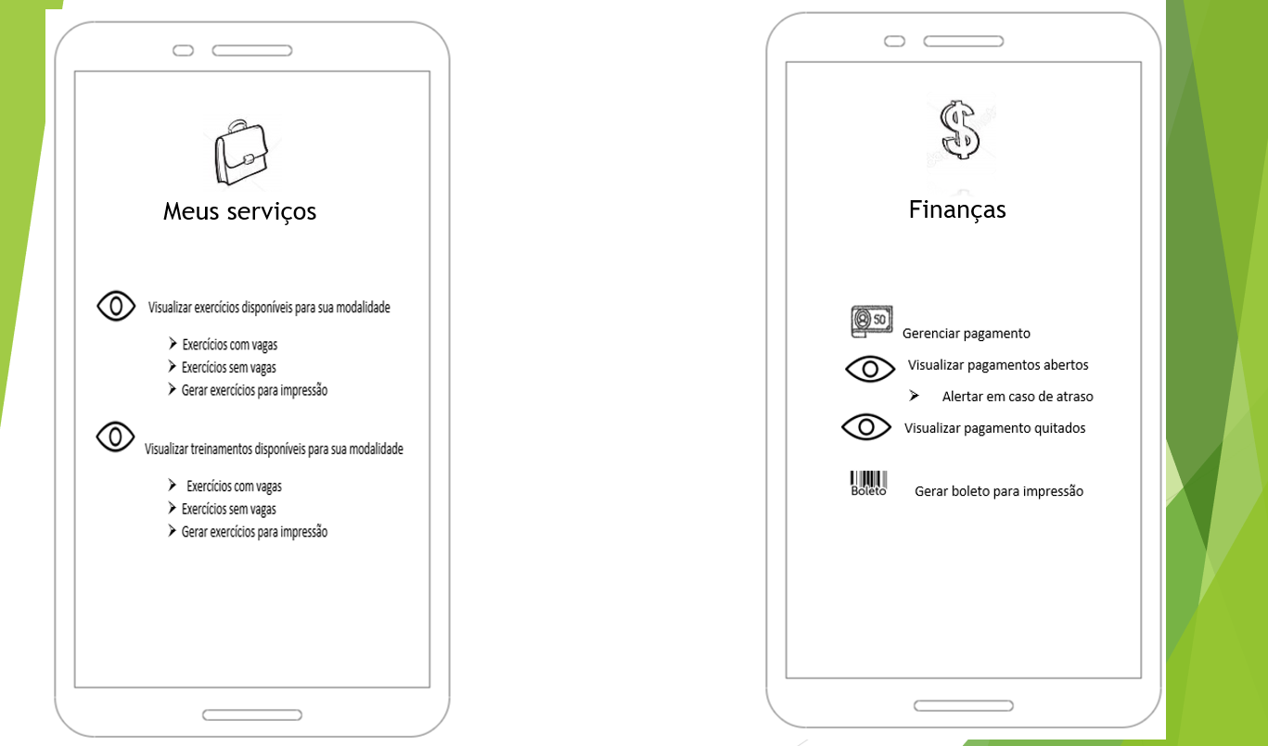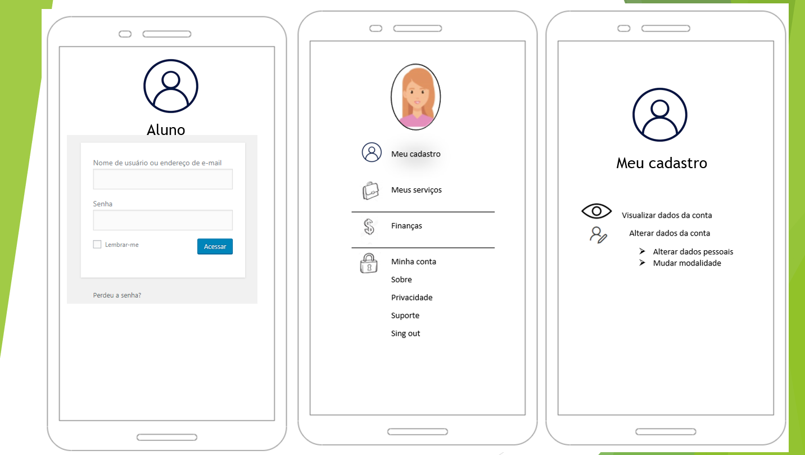**- Link da Explicação e Apresentação do Protótipo em vídeo:**<https://youtu.be/jx1o6IXSE58>

